金属萃取与反萃取题型专练

萃取过程包括液相到液相、固体到液相、气相到液相三种传质过程。但是在科学研究和生产实践
中， 萃取通常仅指液-液萃取过程， 而将固-液传质过程称为“浸取”， 气-液传质过程称为“吸收”。
萃取法在有色金属湿法冶金行业应用广泛，比如铜、锌、钴镍、金、银、铂系金属、稀土等行业。
金属的萃取与反萃取是分离工艺流程中的一个重要环节， 其过程可以达到使金属离子分离和富集的
目的，具有简单、便于操作和周期短的特点。近几年常见于高考试卷的工艺流程综合题中，只有弄清
其操作原理和溶质的来龙去脉， 方能解答好这类题目。
一． 萃取与反萃取的原理
1．溶剂萃取简称萃取——利用溶质在两种不相溶的液体之间的溶解度或者分配差异， 达到分离和
富集的目的。经过反复多次萃取， 可将大部分化合物提取出来。
2．反萃取和洗脱——与萃取过程相反， 用一定的酸、碱或盐溶液把金属从有机相中再次返回到水 相中的过程。
例如： 采用某萃取剂萃取水溶液中的 Cu2+，萃取过程可以简单地用方程式表示如下：
2RH+Cu2+ R2Cu+2H+(RH 代表萃取剂)
正反应为萃取过程。向反应体系中加稀硫酸， 反应逆向移动， Cu2+被释放出来， 萃取剂获得再生，
可以重复使用， 这个过程就是反萃取。
二． 萃取剂的类型
1 ．中性萃取剂： 如醇、酮、醚、酯、醛及烃类。 金属阳离子与萃取剂络合， 生成金属有机化合物， 而溶解于有机溶剂中。
2 ．酸性萃取剂： 如羧酸、酸性磷酸酯（离子交换树脂）等。
金属阳离子与氢离子交换， 如 2RH(s) + Pb2+(aq) R2Pb(s) + 2H+(aq)
3 ．螯合萃取剂： 有机物配位原子有两个或两个以上的， 与金属阳离子生成具有螯环（闭合环状）
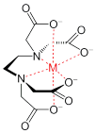
的化合物， 也是酸性的萃取剂， 并释放出氢离子。如 EDTA(乙二胺四乙酸)：
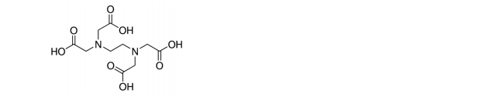
乙二胺四乙酸(H4Y) MY2 － (M 为金属离子)

1

【注】有时先将萃取剂中的 H⁺换成适当的金属离子， 可避免萃余液酸度增高而影响萃取平衡正向

浓 NaOH 溶液
振荡、静置、分液

水层： 含 I－、IO3－

含 I2 的悬浊液

CCl4 层

过滤
移动。如转化成 Na2H2Y 或 Y4 －。
三． 反萃取法海带提碘
（鲁科版新教材） 用反萃取法将碘单质从碘的四氯化碳溶液中提取出来
在“海带提碘”的实验中， 通常以 CCl4 为萃取剂对碘单质进行萃取、富集。那么， 如何将碘
单质从碘的四氯化碳溶液中提取出来呢？ 要解决这一问题， 可以采用反萃取法， 具体步骤如下：
45%的 H2SO4 溶液

碘的 CCl4 溶液
固态碘单质
反萃取过程中， 碘单质与浓 NaOH 溶液发生反应的化学方程式为：
3I2 + 6NaOH==5NaI + NaIO3 + 3H2O
水层加入 45%的稀硫酸， 发生反应的化学方程式为：
5NaI + NaIO3 + 3H2SO4==3I2 + 3Na2SO4 + 3H2O
四． 萃取与反萃取的应用
1．〖2013 全国Ⅰ〗 锂离子电池的应用很广， 其正极材料可再生利用。某锂离子电池正极材料有
钴酸锂(LiCoO2)、导电剂乙炔黑和铝箔等。充电时，该锂离子电池负极发生的反应为： 6C +xLi++ xe－===LixC6。现欲利用以下工艺流程回收正极材料中的某些金属资源。 （部分条件未给出）
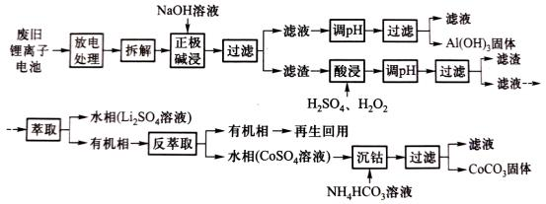
回答下列问题：
⑴ LiCoO2 中， Co 元素的化合价为 。
⑵ 写出“正极碱浸”中发生反应的离子方程式 。

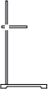
⑶ “酸浸”一般在 80℃下进行， 写出该步骤中发生的所有氧化还原反应的化学方程式：
⑹
⑷
⑸
⑸ Li1－xCoO2 + LixC6==LiCoO2 + 6C ⑹
⑴
+ 2H2O==2AlO2 －+ 3H2 ↑
滤渣 含Fe3+的有机相

。
可用盐酸代替 H2SO4 和 H2O2 的混合溶液， 但缺点是 。
写出“沉钴”过程中发生反应的化学方程式 。
充放电过程中， 发生 LiCoO2 与 Li1－xCoO2 之间的转化， 写出放电时电池反应方程式：

。
上述工艺中， “放电处理”有利于锂在正极的回收， 其原因是 。
在整个回收工艺中， 可回收到的金属化合物有 (填化学式)。
1．〖2013 全国 I〗
⑴ +3 价 ⑵ 2Al + 2OH－
⑶ 2LiCoO2 + 3H2SO4 + H2O2 Li2SO4 + 2CoSO4 + O2 ↑+ 4H2O，
2H2O2 O2 ↑+ 2H2O 盐酸容易被氧化成 Cl2，污染环境
⑷ CoSO4 + 2NH4HCO3==CoCO3 ↓+ (NH4)2SO4 + H2O + CO2 ↑
放电时 Li+移向正极 Al(OH)3 、Li2SO4 、CoCO3
2．【2016 江苏】 实验室以一种工业废渣(主要成分为 MgCO3 、Mg2SiO4 和少量 Fe 、Al 的氧化物) 为原料制备 MgCO3 ·3H2O。实验过程如下：
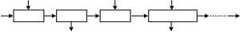
酸溶 过滤 氧化 萃取分液

酸溶过程中主要反应的热化学方程式为

MgCO3(s) + 2H+(aq)==Mg2+(aq) + CO2(g) + H2O(l) Mg2SiO4(s) + 4H+(aq)==2Mg2+(aq) + H2SiO3(s) + H2O(l)

ΔH=－50.4 kJ·mol－1
ΔH=－225.4 kJ·mol－1

酸溶需加热的目的是 ；所加 H2SO4 不宜过量太多的原因是 。
⑵ 加入 H2O2 氧化时发生发应的离子方程式为 。

⑶ 用右图所示的实验装置进行萃取分液， 以除去溶液中的 Fe3+。
① 实验装置图中仪器 A 的名称为 。
② 为使 Fe3+尽可能多地从水相转移至有机相， 采取的操作： 向装有水溶液的仪器 A 中加入一定量的有机萃取剂，
、静置、分液，并重复多次。

仪器A

③ 萃取时， 向混合溶液(含 Fe2+ 、Al3+ 、Mg2+)中加入适量盐酸， 使 Fe2+ 与 Cl－生成[FeCl4]－， 再用足量的乙醚(Et2O)进行萃取， 乙醚与H+结合， 生成了离子 Et2O·H+ ，由于[FeCl4]－与 Et2O·H+离子容易形成缔合物 Et2O·H+ ·[FeCl4]－。该缔合物中，Cl－和 Et2O 分别取代了 Fe2+ 和H+ 的配位水分子， 并且中和了电荷， 具有疏水性， 能够溶于乙醚中。因此， 就从水相 转移到有机相中。该萃取剂不能萃取 Al3+ 、Mg2+的原因是 。
离子交换 洗脱
2NH4VO3 V2O5 + 2NH3 ↑ + H2O ↑
⑵ 0.5 ⑶ Fe(OH)3 和 Al(OH)3
碱 ⑸K+ ⑹
SiO2
废钒 催化剂

离子 交换

煅烧

酸浸

沉钒

洗脱

中和

氧化

V2O5
流出液
2．【2016 江苏】
⑴ 加快酸溶速率； 避免制备 MgCO3 时消耗更多的碱 ⑵ H2O2 + 2Fe2++2H+==2Fe3+ + 2H2O ⑶ ① 分液漏斗； ② 充分振荡 ③ 与 Cl－生成配离子的能力较弱
3．〖2016 全国Ⅲ〗 以硅藻土为载体的五氧化二钒(V2O5)是接触法生成硫酸的催化剂。从废钒催化 剂中回收 V2O5 既避免污染环境又有利于资源综合利用。废钒催化剂的主要成分为：

物质 | V2O5 | V2O4 | K2SO4 | SiO2 | Fe2O3 | Al2O3
质量分数/% | 2.2~2.9 | 2.8~3.1 | 22~28 | 60~65 | 1~2 | <1
以下是一种废钒催化剂回收工艺路线：
H2SO4 KClO3 KOH 淋洗液 NH4Cl
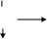
浸液
废渣2
回答下列问题：
⑴“酸浸”时 V2O5 转化为 VO2+，反应的离子方程式为 ，
同时 V2O4 转成 VO2+ 。 “废渣 1”的主要成分是 _。
⑵“氧化”中欲使 3 mol 的 VO2+变为 VO2+ ，则需要氧化剂 KClO3 至少为 mol。
⑶“中和”作用之一是使钒以 V4O124 －形式存在于溶液中。 “废渣 2”中含有 。
⑷“离子交换”和“洗脱”可简单表示为： 4ROH + V4O124 － R4V4O12 + 4OH－
(ROH 为强碱性阴离子交换树脂）。为了提高洗脱效率， 淋洗液应该呈_____性 ⑸“流出液”中阳离子最多的是 。
⑹“沉钒”得到偏钒酸铵（NH4VO3 ）沉淀， 写出“煅烧”中发生反应的化学方程式：

。
3．〖2016 全国 III〗
⑴ V2O5 + 2H+==2VO2++ H2O
⑷

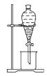

4．【2015 天津】 废旧印刷电路板是一种电子废弃物， 其中铜的含量达到矿石中的几十倍。湿法
技术是将粉碎的印刷电路板经溶解、萃取、电解等操作得到纯铜等产品。某化学小组模拟该方法
回收铜和制取胆矾， 流程简图如下：
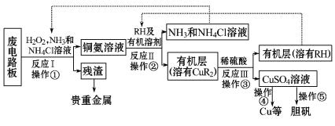
回答下列问题：
⑴ 反应 Ⅰ是将 Cu 转化为 Cu(NH3)42+，反应中 H2O2 的作用是 。
写出操作①的名称： 。
⑵ 反应Ⅱ是铜氨溶液中的 Cu(NH3)42+与有机物 RH 反应， 写出该反应的离子方程式：

。
操作②用到的主要仪器名称为 ，其目的是(填序号) 。
a.富集铜元素 b.使铜元素与水溶液中的物质分离 c.增加 Cu2+在水中的溶解度
⑶ 反应Ⅲ是有机溶液中的 CuR2 与稀硫酸反应生成 CuSO4 和 。
若操作③使用右图装置， 图中存在的错误是 。
⑷ 操作④以石墨作电极电解 CuSO4 溶液。阴极析出铜，
阳极产物是 。
操作⑤由硫酸铜溶液制胆矾的主要步骤是 。
⑸ 流程中有三处实现了试剂的循环使用， 已用虚线标出两处， 第三处的试剂是 。
循环使用的 NH4Cl 在反应Ⅰ中的主要作用是 。
4．【答案】
⑴ 作氧化剂 过滤
⑵ Cu(NH3)42+ + 2RH==2NH4+ + 2NH3 + CuR2 分液漏斗 a 、b

⑶ RH，分液漏斗尖端未紧靠烧杯内壁、 液体过多
⑷ O2 、H2SO4 蒸发浓缩、冷却结晶、过滤
⑸ H2SO4 防止由于溶液中的 c(OH－)过高， 生成 Cu(OH)2 沉淀
5．【2021 广东联考】（16 分） 综合利用炼锌矿渣 [主要含铁酸镓 Ga2(Fe2O4)3、铁酸锌 ZnFe2O4] 获 得 3 种金属盐， 并进一步利用镓盐制备具有优异光电性能的氮化镓（GaN）， 部分工艺流程如图。
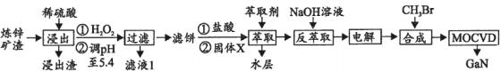
已知： ① 常温下， 浸出液中各离子的浓度及其开始形成氢氧化物沉淀的 pH 如表 1。
② 金属离子在工艺条件下的萃取率（进入有机层中金属离子的百分数） 如表 2。

表 1 金属离子浓度及开始沉淀的 pH

金属离子 | 浓度（mol·L－1） | 开始沉淀 pH
Fe2+ | 1.0×10－3 | 8.0
Fe3+ | 4.0×10－2 | 1.7
Zn2+ | 1.5 | 5.5
Ga3+ | 3.0×10－3 | 3.0
⑴ Ga2(Fe2O4)3 中 Ga 的化合价为 ，

表 2 金属离子的萃取率

金属离子 | 萃取率（%）
Fe2+ | 0
Fe3+ | 99
Zn2+ | 0
Ga3+ | 97～98.5

“浸出”时其发生反应的离子方程式为 。
⑵ 滤液 1 中可回收利用的物质是 ，滤饼的主要成分是 ；
萃取前加入的固体 X 为 。
⑶ Ga 与 Al 同主族， 化学性质相似。反萃取后， 镓的存在形式为 。（填化学式）
⑷ 电解过程包括电解反萃取液制粗镓和粗镓精炼两个步骤。精炼时， 以粗镓为阳极， 以 NaOH 溶液为电解液， 阴极的电极反应为 。
⑸ GaN 可采用 MOCVD（金属有机物化学气相淀积） 技术制得： 以合成的三甲基镓为原料，
使其与 NH3 发生系列反应得到 GaN 和另一种产物， 该过程的化学方程式为 。
⑹ 滤液 1 中残余的 Ga3+的浓度为 mol·L－1。（写出计算过程）
5．【答案】
⑴ +3 价； Ga2(Fe2O4)3 + 24H+==6Fe3+ + 2Ga3++ 12H2O ZnFe2O4 + 8H+==Zn2+ + 2Fe3++ 4H2O
⑵ 硫酸锌 Fe(OH)3 、Ga(OH)3 Fe ⑶ NaGaO2
⑷ GaO2 －+ 3e－+ 2H2O==Ga + 4OH－
⑸ Ga(CH3)3 + NH3==3CH4 + GaN ⑹ 3.0×10－10.2
6

6．【2021 河北联考】废弃化学品循环再利用对节约资源和保护环境有重要意义。钴盐在新能源、 催化 、 印染等领域应用广泛 。利用 电解工业产生 的钴 、镍废渣（含 Fe 、Cu 等 ）制备
CoCl2 ·6H2O，
流程如下图所示：

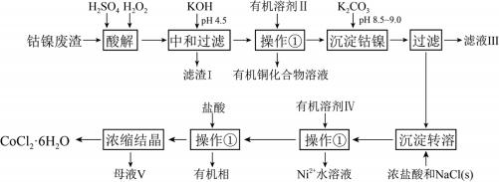

已知： 通常认为溶液中离子浓度小于 10－5 mol·L－1 为沉淀完全； 室温下相关物质的 Ksp 见下表。

物质 | Co(OH)2 | NiS | CoS
Ksp | 1×10－14.2 | 1×10－-18.5 | 1×10－20.4

回答下列问题：
⑴ 滤渣 Ⅰ的主要成分为 Fe(OH)3 ，H2O2 氧化 Fe2+的离子方程式为 。 ⑵ 操作①是 ；滤液 III 对应的溶质是 （填化学式）；
浓盐酸溶解沉淀时， 加入 NaCl(s)的目的是 。 ⑶ K2CO3 与钴镍离子反应的产物是氢氧化物沉淀， 室温下， 在 pH 8.5~9.0 范围内 Co2+ （填
“能”或“不能”） 沉淀完全， Co(OH)2 易被氧化成 Co(OH)3。
Co(OH)3 可氧化浓盐酸， 其化学方程式为 。 ⑷ 浓缩结晶后的母液 V 可返回 工序循环利用。
⑸ 利用硫化物分离钴镍离子， 向浓度同为 0.1 mol·L－1 的 Ni2+和 Co2+混合溶液中逐滴加入 (NH4)2S 溶液（忽略溶液体积变化）， 首先生成硫化物沉淀的离子为 ； 当第二种离子生成硫化物沉淀时， 第一种离子的浓度为 mol·L－1
6．【答案】
⑴ 2Fe2+ + H2O2 + 2H+==2Fe3+ + 2H2O
⑵ 萃取分液； K2SO4； 降低有机物在水相的溶解度， 促进分层
⑶ 不能； 2Co(OH)3 + 6HCl==2CoCl2 + Cl2 ↑+ 6H2O
⑷ 沉淀转溶

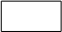
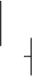
⑸ Co2+； 1×10－2.9mol·L－1
过滤 滤液

循环 Ⅰ
反萃取剂
电解后
溶液
水层 1
矿石
电解
循环Ⅱ
反萃取
精铜
稀硫酸
7 ．某铜矿石含氧化铜、氧化亚铜、三氧化二铁和脉石(SiO2) ，现采用酸浸法从矿石中提取铜，
其工艺流程图如下。其中铜的萃取（铜从水层进入有机层的过程）和反萃取（铜从有机层进入
水层的过程）是现代湿法炼铜的重要工艺手段。
有机萃取剂
有机萃取剂
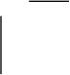
有机层
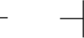
水层 2
循环Ⅲ

已知： ① Cu2O + 2H+==Cu2+ + Cu + H2O；
② 当矿石中三氧化二铁含量太低时， 可用硫酸和硫酸铁的混合液浸出铜；
③ 反萃取后的水层 2 是硫酸铜溶液。
回答下列问题：
⑴ 矿石用稀硫酸处理过程中发生反应的离子方程式为： Cu2O +2H+==Cu2+ + Cu + H2O 、 （写其中 2 个）
⑵ 将有机层和水层分离的操作方法叫 ，实验室完成此操作所用到的一种主要仪器 是 。
⑶“循环 I”经多次循环后的水层 1 不能继续循环使用， 但可分离出一种重要的硫酸盐晶体， 该晶体的化学式是 。
⑷ 写出电解过程中（两电极都是惰性电极）阴极发生反应的电极反应式 。 ⑸“循环Ⅲ”中反萃取剂的主要成分是 。
7．【答案】
⑴ CuO + 2H+==Cu2+ + H2O Fe2O3 + 6H+==2Fe3+ + 3H2O （或 Cu + 2Fe3+==2Fe2+ + Cu2+）
⑵ 分液 分液漏斗
⑶ FeSO4 ·7H2O
⑷ Cu2+ + 2e－==Cu
⑸ H2SO4

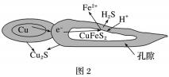

8 ．纳米铜是一种性能优异的超导材料， 以辉铜矿(主要成分为 Cu2S)为原料制备纳米铜粉的工艺流 程如图 1 所示。
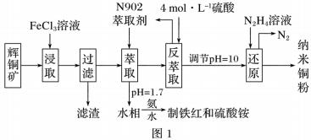
⑴ 用黄铜矿(主要成分为 CuFeS2)、废铜渣和稀硫酸共同作用可获得较纯净的 Cu2S，其原理如 图 2 所示， 该反应的离子方程式为
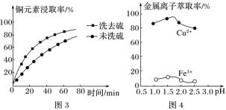
⑵ 从辉铜矿中浸取铜元素时， 可用 FeCl3 溶液作浸取剂。
① 反应： Cu2S + 4FeCl3==2CuCl2 + 4FeCl2 + S，每生成 1 mol CuCl2，反应中转移电子的物质 的量为 ；浸取时， 在有氧环境下可维持 Fe3+较高浓度， 有关反应的离子方程 式为 。
② 浸取过程中加入洗涤剂溶解硫时， 铜元素浸取率的变化如图 3 所示， 未洗硫时铜元素浸取 率较低， 其原因是 。
⑶“萃取”时， 两种金属离子萃取率与 pH 的关系如图 4 所示， 当 pH>1.7 时， pH 越大， 金属 离子萃取率越低， 其中 Fe3+萃取率降低的原因是 。
⑷ 用“反萃取”得到的 CuSO4 溶液制备纳米铜粉时， 该反应中还原产物与氧化产物的质量之 比为 。
⑸ 在萃取后的“水相”中加入适量氨水， 静置， 再经过滤、 、干燥、 等
操作可得到 Fe2O3 产品。

9

8．【答案】
⑴ CuFeS2 + Cu + 2H+==Cu2S + Fe2+ + H2S ↑
⑵ ①2 mol 4Fe2+ + O2 + 4H+==4Fe3+ + 2H2O ②生成的硫覆盖在 Cu2S 表面， 阻碍浸取
⑶ Fe3+水解程度随 pH 的升高而增大 ⑷ 32:7 ⑸ 洗涤 煅烧(或灼烧)
9 ．CoCl2 ·6H2O 是一种饲料营养强化剂。一种利用水钴矿[主要成分为 Co2O3 、Co(OH)3，还含少 量 Fe2O3 、Al2O3 、MnO 等]制取 CoCl2 ·6H2O 的工艺流程如下：
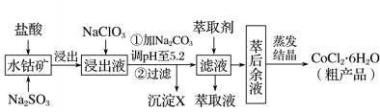
已知： ① 浸出液含有的阳离子主要有H+ 、Co2+ 、Fe2+ 、Mn2+ 、Al3+等；
② 酸性条件下， ClO －3 不会氧化 Co2+ ，ClO －3 转化为 Cl－；
③ CoCl2 ·6H2O 熔点为 86 ℃， 加热至 110～120 ℃时， 失去结晶生成无水氯化钴；
④ 部分阳离子以氢氧化物形式沉淀时溶液的 pH 见下表：
(金属离子浓度为： 0.01 mol·L－1)

沉淀物 | Fe(OH)3 | Fe(OH)2 | Co(OH)2 | Al(OH)3 | Mn(OH)2
开始沉淀 | 2.7 | 7.6 | 7.6 | 4.0 | 7.7
完全沉淀 | 3.7 | 9.6 | 9.2 | 5.2 | 9.8
请回答：
⑴“加 Na2CO3 调 pH 至5.2”， 过滤所得到的沉淀 X 成分为 。
⑵ 萃取剂对金属离子的萃取率与 pH 的关系如图所示， 萃取剂使用的适宜 pH 范围是 。

A ．1.0～2.0 B ．2.5～3.5 C ．4.0～5.0
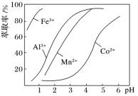
⑶ 为测定粗产品中 CoCl2 ·6H2O 的含量， 称取 2 g 的粗产品溶于水， 配成 100 mL 溶液， 取出 20mL 置于锥形瓶中， 加入 K2CrO4 做指示剂(Ag2CrO4 为砖红色沉淀)，用 0.2 mol·L－1 的
AgNO3 溶液滴定至终点， 重复 2～3 次， 平均消耗 AgNO3 标准溶液 10.00 mL。
该粗产品中 CoCl2 ·6H2O 的质量分数为 。
用 K2CrO4 做指示剂时， 需要控制溶液 pH 为 6.5～10.5，试分析原因 。

9．【答案】
⑴ Fe(OH)3 和 Al(OH)3
⑵ B
⑶ 59.5% pH 太小 K2CrO4 氧化 Cl－(或转化为 Cr2O72 －) ，pH 太大生成 AgOH 沉淀。
10 ．草酸钴可用于指示剂和催化剂的制备。用含钴废料(主要成分为 Co，含有一定量的 NiO 、Al2O3、 Fe 、SiO2 等)制备草酸钴晶体(CoC2O4 ·2H2O)的流程如下：
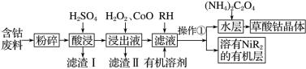

已知： ①草酸钴晶体难溶于水； 回答下列问题：

②RH 为有机物(难电离)。

⑴ 酸浸时钴溶解反应的化学方程式为 。 浸出液中加入 H2O2 后发生反应的离子方程式为 。
⑵ 加入氧化钴的目的是 ，滤渣Ⅱ的主要成分是 。 ⑶ 操作①为 (填操作名称)。

⑷ 已知： NH3 ·H2O NH4++ OH－
H2C2O4 H++ HC2O4－
HC2O4 － H++ C2O42－

Kb=1.8×10－5
Ka1=5.4×10－2
Ka2=5.4×10－5

该流程中所用(NH4)2C2O4 溶液的 pH (填“>”“<”或“＝ ”)7。
⑸ 钴的含氧酸盐受热分解最终产物多为氧化物， 已知 18.3 g CoC2O4 ·2H2O 热分解质量变化过 程如图所示(其中 600 ℃以前是隔绝空气加热， 600 ℃以后是在空气中加热) ，A 、B 、C 均 为纯净物。
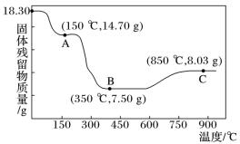
① A 点对应物质的化学式为 。
② B →C 反应的化学方程式为 。

10．【答案】
⑴ Co + H2SO4==CoSO4 + H2 ↑ 2Fe2+ + 2H++ H2O2==2Fe3+ + 2H2O
⑵ 调节溶液的 pH，沉淀 Fe3+和 Al3+ Fe(OH)3 、Al(OH)3
⑶ 萃取分液 ⑷ < ⑸ ①CoC2O4 ②6CoO + O2 2Co3O4
11 ．用“H2SO4 浸出－萃取”法从铅铟灰(主要含有 In2O3，还含有 PbO 和 SiO2 杂质)中回收铟(In) 的生产工艺流程如图所示：
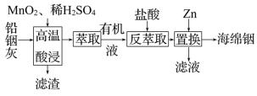
已知： Ⅰ．萃取发生反应： In2(SO4)3 + 6(HA)2 (有机液) 2In(HA2)3 (有机液) + 3H2SO4
Ⅱ．反萃取发生反应： In(HA2)3 (有机液) + 4HCl 3(HA)2 (有机液) + HInCl4 下列说法错误的是（ ）
A ． “高温酸浸”时， 为了加快酸浸的速率可以用浓盐酸代替稀硫酸
B ． “萃取”时， 可向溶液中加入适量的 NaOH 以提高浸取率
C ． “反萃取”时， 适当增加盐酸的浓度可提高铟的反萃取率
D ． “置换”时发生反应的化学方程式为 3Zn + 2HInCl4===2In + 3ZnCl2 + 2HCl
12 ．以废旧电路板为原料制备硫酸铜可以变废为宝， 下图是某科研小组设计的工艺流程(流程中 RH 为萃取剂)。下列说法不正确的是（ ）
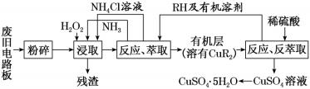
A．“粉碎”可以增大反应的接触面积， 提高浸取速率和铜的浸取率
B．“浸取”发生的离子反应为 Cu + H2O2 + 2NH3 + 2NH4+==Cu(NH3)42++2H2O
C．工艺流程中循环使用的物质有 NH3 、NH4Cl 、RH 和有机溶剂
D．从硫酸铜溶液获得纯净的硫酸铜晶体的操作是： 加入适量乙醇， 蒸发浓缩、冷却结晶、 过滤、热水洗涤、干燥

